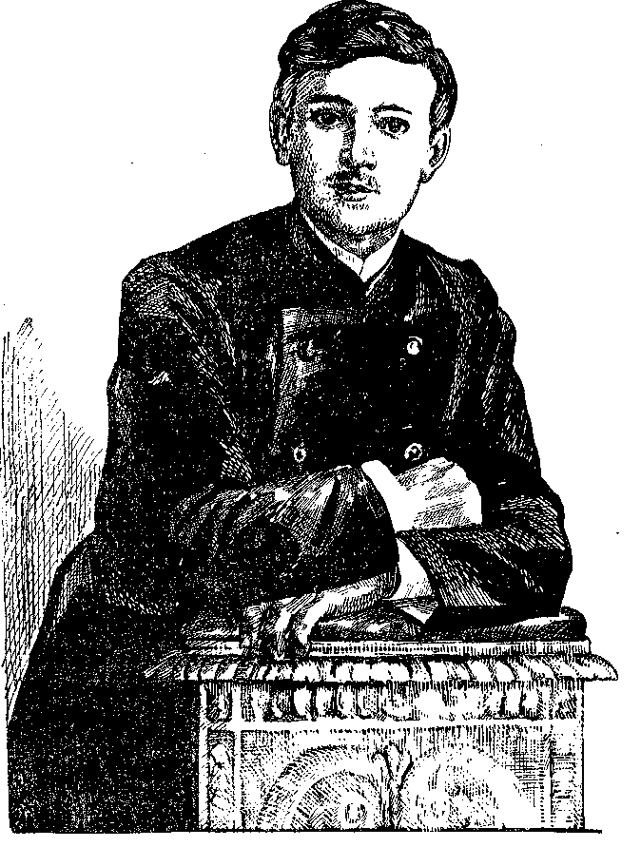

**А.П. Бондин «Динка»**

Это было давно. Я шел тайгой на прииск Ис. Шел к другу своему — слесарю Николаю Власовичу Сибирякову. Он уехал на этот прииск еще зимой на сборку новых драг. Весна уже согнала снега, отшумела половодьем.

Я миновал селение и вступил на прямой тракт. Ровная доро­га, усыпанная песком, залегла меж высокого мачтового леса. Казалось, я шел не глухой уральской тайгой, а аллеей большого парка. Высоко в вершинах деревьев играл ветер, порой он сле­тал вниз на тракт и овевал меня теплым ароматным дыханием. На душе было весело. Я и не заметил, как прошел добрую поло­вину пути, поднялся в гору, с которой был виден прииск и слы­шен знакомый мне стук молотков котельщиков, лязг железных листов.

Спустившись с горы, я вдруг услышал в стороне тракта странные звуки: где-то ритмично поскрипывало дерево. Я стал всматриваться сквозь придорожные кустарники в чащу леса.

Неподалеку от дороги была небольшая круглая порубь. Кой-где стояли низенькие клади дров. В середине поруби кост­ром были навалены крупные деревья. Одно упавшее бревно лежало на другом дереве и, как скалка весов, качалось.

Я сначала не мог определить, кто качает дерево. Но когда всмотрелся, у меня заползали по спине мурашки: на срубленной вершине бревна верхом сидел большой бурый медведь и качался.

Когда-то в детстве мы так же качались на жерди, перебро­шенной через, изгородь. Медведь качался, балансируя и держась передними лапами за бревно. Противоположный толстый конец бревна то опускался, то поднимался, покачивая мишку. Его про­стоватая звериная морда повернулась ко мне; казалось, он улы­бался.

Вдруг медведь потерял равновесие, неуклюже повернулся и шлепнулся кубарем на землю. Встал, опять схватил передними лапами конец бревна и вновь стал влезать на него, дрыгая зад­ними лапами. Но бревно снова повернулось, откатилось в сторо­ну, и медведь опять упал в траву. Несколько раз он пытался оседлать бревно, но оно не слушалось и выкатывалось из лап.

Наконец медведь, выведенный из терпения, яростно схватил конец бревна, обнял его передними лапами и потащил куда-то. Но, пройдя шага два, споткнулся и упал навзничь, вскинув зад­ние лапы. Через секунду вскочил, ударил бревно переднею ла­пой и направился в мою сторону.

Не помня себя, я бросился бежать. Ноги не слушались меня. Коленки дрожали, волосы па голове поднялись от страха. Отбе­жав немного, я оглянулся. Медведь не отставал от меня. Я приба­вил ходу, споткнулся и упал вниз лицом. В голове мелькнула мысль: «Ну, сейчас подбежит медведь и будет меня терзать...» И вспомнив рассказы о том, что медведь не трогает лежачего человека, закрыл лицо руками и замер. Сердце мое учащенно колотилось, потом замерло, будто перестало биться. Тихо. Мед­ведь не подходил. Я боязливо поднял голову, взглянул назад и чуть не расхохотался. Медведь с ловкостью акробата карабкал­ся уже на сосну. Влез на нее и с силой стал встряхивать вершину дерева.

Я стремительно вскочил на ноги и бросился бежать.

Скоро я нашел квартиру своего друга Сибирякова.

Он радостно встретил меня, но, заметив на лице моем испуг, озабоченно спросил:

— Ты чего это? На тебе лица нет...

Я стал ему рассказывать историю с медведем. По мере того как я рисовал ему все ужасы, которые я пережил, лицо Серебря­кова прояснялось. Он улыбался и вдруг, неожиданно для меня, расхохотался.

— Тебе только хахоньки, а вот мне каково было?—укориз­ненно сказал я.

— Верно,— согласился Сибиряков и снова захохотал. Я тоже рассмеялся, но смущенно, не понимая, что развеселило моего друга.

— Да ведь это Динка!—воскликнул Сибиряков,— не пони­маешь?.. Динка — медведь, ручной. Он живет у нашего управля­ющего француза Перре... Этот Динка свободно везде шляется. Кто не знает его. Он никого не трогает. Если бы он к тебе, к лежачему, подошел, понюхал бы тебя и ушел по своим делам... А делов у него много... Деловитый зверь. Вскоре мне пришлось снова уви­деть Динку. Я работал на элевато­ре драги. Весь прииск с этой желез­ной клепаной башни был виден как на ладони. Широкий разрез, затоп­ленный водой, голубел, окаймлен­ный густым лесом, как небольшое озеро, случайно заброшенное в глухую тайгу. На берегу его кой-где примостились небольшие хижины — старательские казармы. Против дра­ги стояла крепкая бревенчатая изба — контора, а позади — наша казарма.

По дороге медленно вперевалку шел Динка.

— Динка в гости идет,— сказал слесарь Лопатин, работавший возле меня. Из-за конторы выскочили двое босых мальчишек и с крика­ми «Динка! Динка!» побежали навстречу медведю. Увидев ребят, Динка остановился, подумал и спокойно свернул с дороги в лес.

— Надоедают ребята ему,— продолжал Лопатин,— нашли моду верхом на нем кататься, а он этого не любит.

Мальчишки тем временем побежали к Динке напересечку.

Бойкий мальчуган в красной рубашке смело подбежал к мед­ведю, ловко вскочил ему на спину и, пришпоривая босыми нога­ми, крикнул:

— Ну! Ленивая...

Медведь недружелюбно качнул головой, встряхнул задом, и шалун кубарем слетел с его спины, а медведь рысцой побежал к нашей казарме и скрылся за углом. Спустя некоторое время он снова появился, торопливо забежал за стоящую неподалеку телегу и остановился, чего-то ожидая.

Тотчас из-за угла выбежала наша хозяйка Анна Петровна. В руках ее был ухват. Увидев Динку, она подняла ухват и воин­ственно направилась к нему.

— Я вот тебе, чертов сын, задам сейчас,— кричала она.— Как начну возить ухватом, подставляй, где зудит. Узнаешь, как хо­дить ло домам да блудничать.

Динка, боязливо оглядываясь, побежал от нее. Хозяйка, не догнав его, помахала угрожающе ухватом и плюнула вслед убе­гающему медведю. Потом подхватила с земли ком засохшей грязи, бросила в медведя, но не попала и пошла обратно. Возле угла снова остановилась и, потрясая ухватом, крикнула:

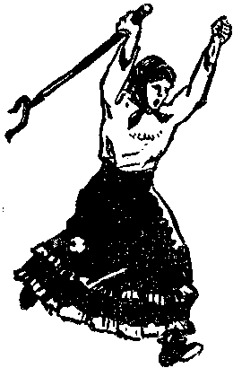

— Придешь, погоди, подлая рожа, я тебя обварю кипятком. А Динка стоял поодаль и спокойно смотрел на Анну Петров­ну. Та снова бросилась в сторону Динки и еще громче закричала:

— Я тебе, лохматый черт... Он еще зенки на меня пялить. Мы захохотали.

— Наверно, стащил чего-нибудь,— сказал Лопатин.— Наша Аннушка все время воюет с ним. Прошлый раз он зашел в сени, отыскал горшок с холодными щами, взял его да и опрокинул, а потом кусок мяса стащил, ушел вон туда, к пенькам, и слопал его... А смирный зверь, добродушный, никого не трогает. Он ма­леньким медвежонком был привезен Перре. Медведицу в ту пору убили, так их, пару медвежат, взяли. Один-то сгиб, а этого повар воспитал. Дрова в кухню таскать научил его... Прикажет: «Дин­ка, тащи дров». Динка тащит. И только просмотрит повар, Дин­ка всю кухню завалит дровами.

Лопатин помолчал, потом вдруг, зорко всмотревшись в сто­рону дороги, проговорил:

— Смотри, управляющее кучер Степан идет. Он Динку ищет. По дороге шел здоровый рыжий мужик в коротком летнем

пиджаке и белом холщовом фартуке с вышитым подолом.

Динка в это время подходил опять к казарме. Заглянув в окно, он спрятался и притаился у стенки. Кучер, завидев Динку, стал осторожно подкрадываться к нему, приготовив кнут. Динка, не подозревая опасности, сел, почесал за ухом. Но, заслышав приближающиеся шаги, оглянулся, испуганно рявкнул и бросил­ся бежать. Кучер замахнулся кнутом, но Динка, виляя неуклюже задом, скрылся в лесу. Кучер побежал за ним.

— Боится он Степки как огня,— сказал Лопатин,— порет он его как Сидорову козу.

Вечером, когда мы пришли домой и пили чай, хозяйка серди­то сообщила нам:

— Без молока сегодня сидим. Динка проклятый последнюю кринку разлил, подлый... И кринка-то на полке стояла, достал, лохматый черт. Я слушаю, что, мол, это там у меня в чуланчике стукнуло. Вышла, а он с полу молоко лачет... Кринку разбил. В руках-то у меня ничего не было огреть его, подлого. Побе­жала я, взяла ухват, выскочила, а его уж и след простыл.

Спустя несколько дней я видел Динку во дворе управляющего приисков. Он си­дел смирненько в уголке, прикованный на цепи. Возле него ходил кучер Степан и, посмеиваясь, говорил:

— Вот, не умеешь вести себя, как доб­ропорядочный, сиди теперь на цепочке.

Динка печально смотрел вокруг.

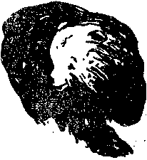

Иной раз, встав на задние лапы, он пятился назад, цепь натягивалась, и Динка свирепо начинал бить по ней лапой.

Вышел повар в белом колпаке, сунул ему кусок чего-то съедобного и, потрепав шею медведя, весело проговорил:

— Сидишь?.. Сиди... Не будешь пакостить.

И Динка смирненько сидел. По двору ходили куры, неустанно горланил красноперый петух с повисшим до самого глаза огром­ным гребнем. Иногда куры приближались к Динке. Тогда мед­ведь, растянувшись на брюхе и положив голову на передние лапы, с вожделением следил за каждым движением кур и пету­ха. Вот Динка сел и начал передними лапами подшвыривать землю в сторону кур. Куры бросились врассыпную, а петух в это время, обнаружив что-то съедобное, заботливо стал кричать.

— Тю-тю-тю-тю!

Куры что-то медлили. Петух же настойчиво их звал. Звякну­ла цепь, Динка бросился к петуху и хотел накрыть его лапой, но промахнулся: цепь оказалась коротка. Петух отскочил и проте­стующе закудахтал.

Вскоре мы узнали, что Динка сорвался с цепи и ушел. Долго его искал кучер, но найти не мог. Сам управляющий ездил вер­хом на лошади искать Динку. Сказывали потом, что видели медведя в просеках, в малинниках, а недели через две после ухода Динки близ селения нашли задранную корову.

В начале августа в воскресенье наша хозяйка Анна Петровна с утра ушла с соседками в лес по малину. Мы видели еще утром, как человек десять женщин с корзинками шумной веселой гурь­бой прошли по дороге мимо драги. И, когда отошли от прииска, слышно было, как они хором затянули проголосную песню.

Мы не ждали Анну Петровну домой. Отобедали, улеглись с полчаса отдохнуть. Лопатин мечтательно сказал:

— Вечером, ребята, чай пить с малиной будем.

Только проговорил, как вдруг вбежала наша Анна Петровна в комнату и, задыхаясь, опустилась на табурет.

— Ой, батюшки, наконец-то я дома...— растерянно прогово­рила она.

Мы в недоумении смотрели на нее. Ее цветная ситцевая юбка была разодрана в ленты, руки и лицо исцарапаны.

— Что с тобой, Аннушка?—заботливо спросил Лопатин.

— Ой... Не могу... Страху-то я сколько сегодня испытала... Вот сходили по малину...

— Да в чем дело?.. Где малина?

— Ой, погодите, отдышусь. Какая вам тут малина... Мед­ведь...

Мало-помалу Анна Петровна успокоилась.

— Ох и малину-то мы нашли целешенькую! Просека. А ма­лины!.. Красно!.. Глазом не окинешь!.. Да такая ли крупная, да такая ли спелая! И принялись мы собирать. Собираем да радуемся. Полнешеньки корзинищи набрали. Надо бы нам, дурам-, сразу домой идти, а мы придумали: «Давайте, бабы, отдохнем, закусим»... Ну, расселись на полянке, возле ключика... Вода в ключике холодная, чистая, как янтарь. Напились, наелись и вдруг смотрим, матушки-светы! Медведь! Большущий! Вышел из ельника, да еще с чурбаком. Онемели мы все. Смотрим и с места не можем тронуться. А он чурбак-то свой по земле катит... Вот как человек... Встанет на задние лапы, идет и передними лапами его катит, как бочку. Слышим мы, цепь гремит... А потом поста­вит чурбак свой да как схватит его передними лапами в охапку, поднимает и идет к нам на задних лапах... Мы заорали и ну бежать...

— А корзинки?

— Ну, корзинки... Куда тебе, до них ли... И корзинки все там оставили... Да будь он греховодный. Малины-то как жалко... Уж больно малина-то хороша, прямо на отбор... Слопал, навер­ное, малину нашу.

На глазах Анны Петровны блеснули слезы. Рассматривая лоскутья своей юбки, она тихо добавила:

— Сходили по малинку!.. Тьфу!..

— А не Динка ли это?..— спросил Лопатин.

— Да нет, откуда ему взяться? Если бы он, мы бы его узнали и покликали... Да нет... Как можно... Динка с капканом!

Вскоре мы узнали, что убит большой медведь, попавший в капкан.

Мы пошли посмотреть. Во дворе лежал медведь возле боль­шого капкана, прикованного цепью к толстому, обхвата в два, смолевому чурбану. Это был Динка.

